ACTIVIDADES

INSTALAR Y CONFIGURAR APACHE CON 3 SITIOS VIRTUALES (LOCALHOST, VPS6125XX.OVH.NET, JAIMITO)

Nos dirigimos a:
/etc/apache2/sites-available$

Creamos jaimito.conf y posteriormente modificamos su document root.

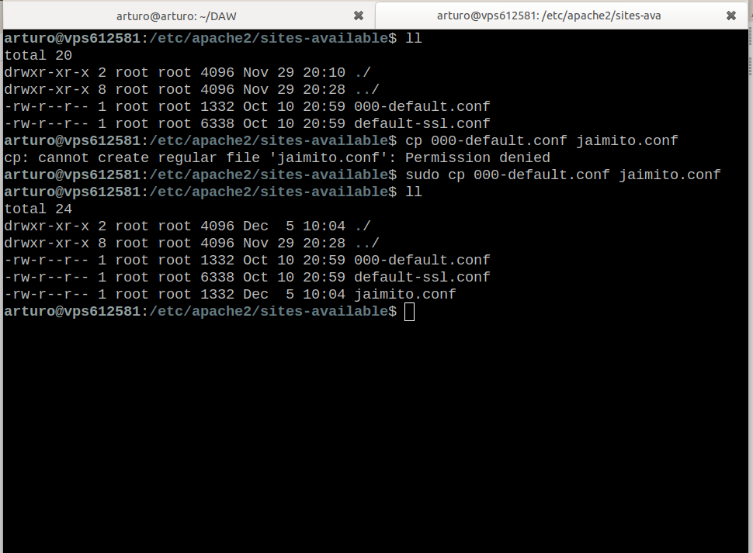
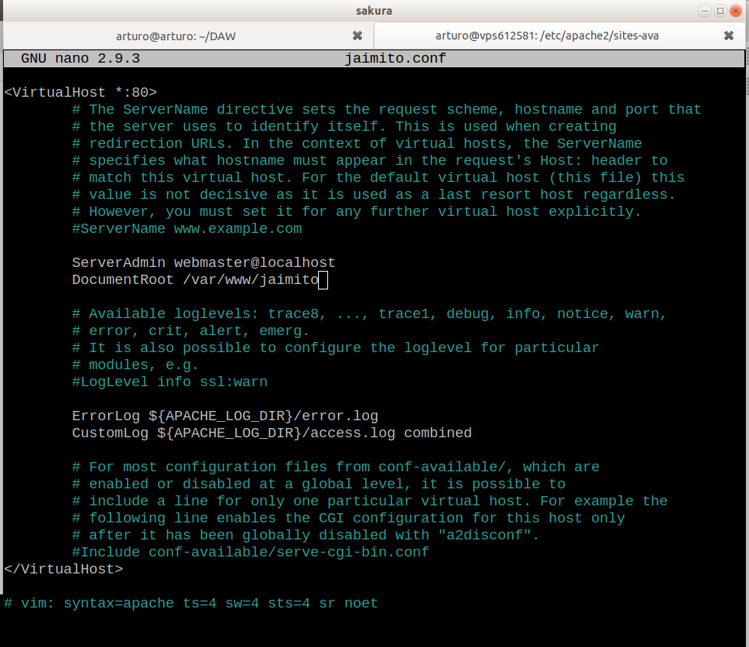

Posteriormente creamos el directorio al que hace referencia documentroot:

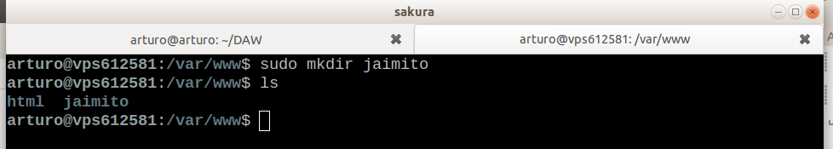
Y le añadimos un index.html que editamos a continuación:
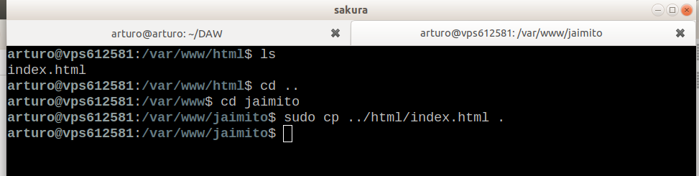

EL SITIO WEB JAIMITO DEBE SERVIRSE POR EL PUERTO 81

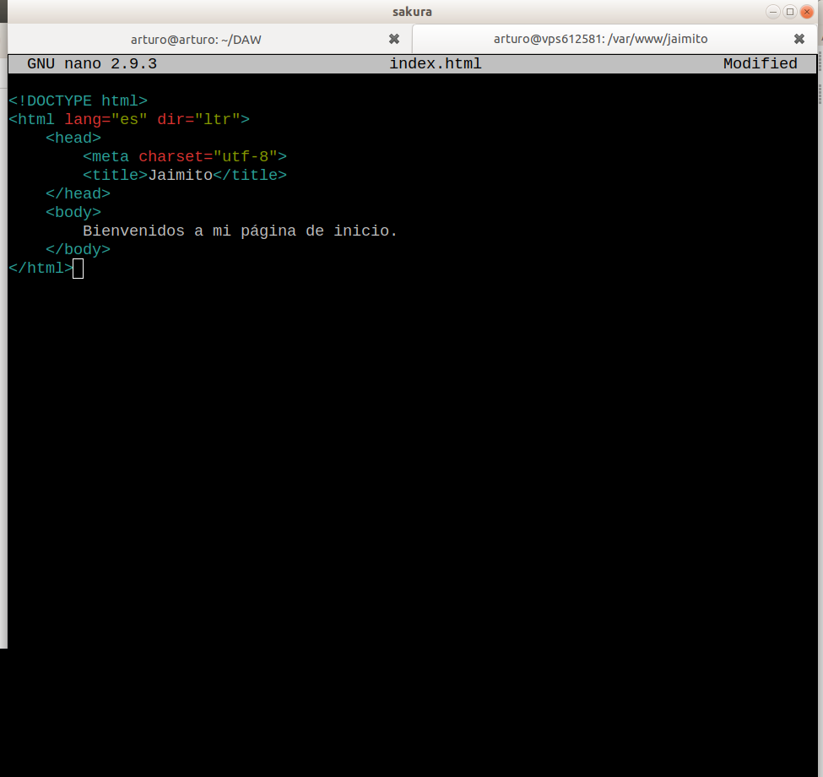

EL SITIO WEB JAIMITO DEBE SERVIRSE POR EL PUERTO 81
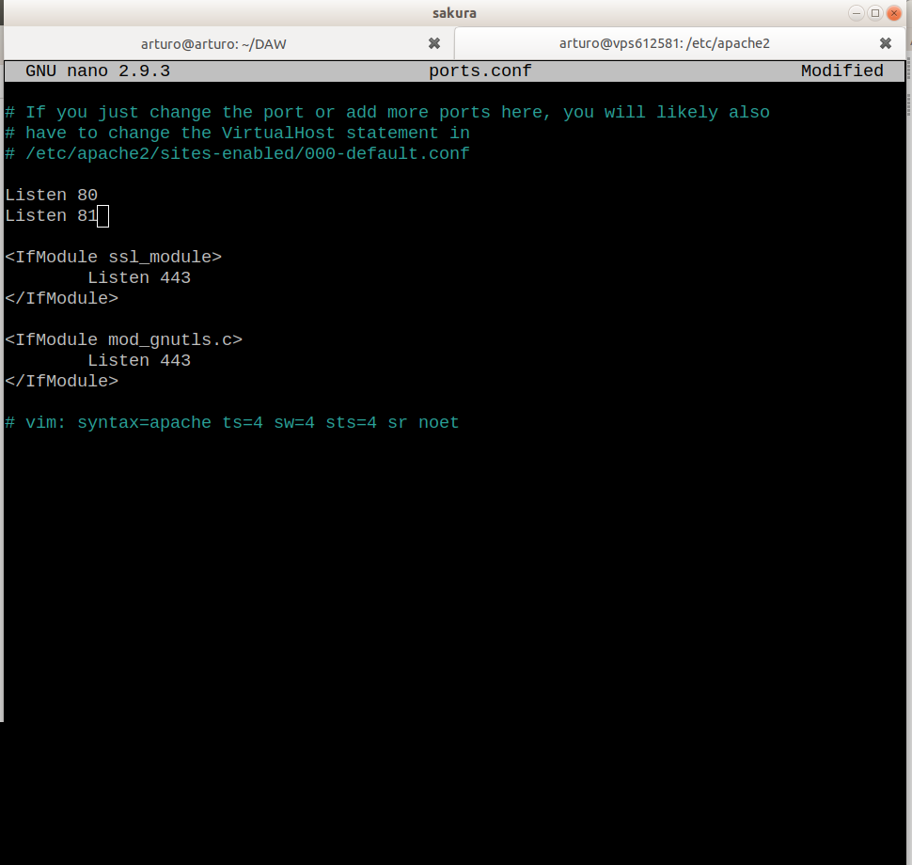

PROBAR LOS SITIOS VIRTUALES USANDO VARIOS NAVEGADORES EN MODO GRAFICO Y ALGUNO EN MODO TEXTO (LYNX)
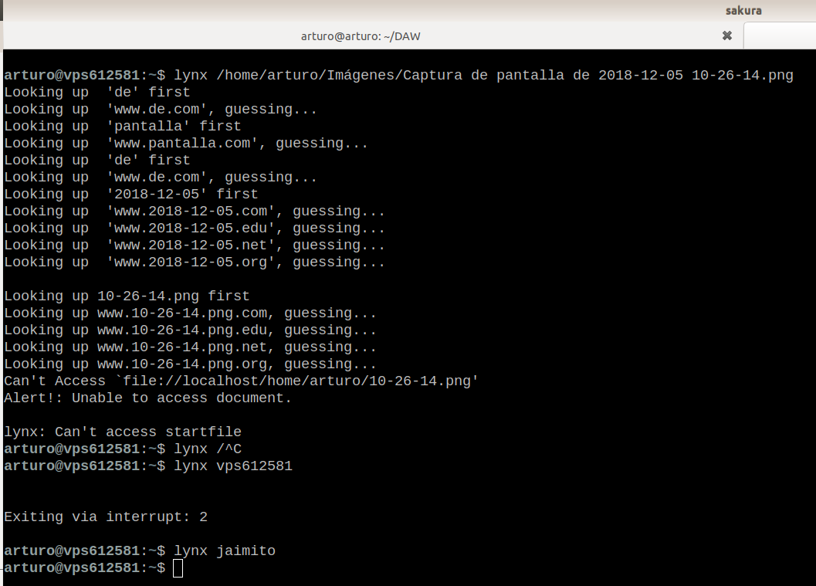
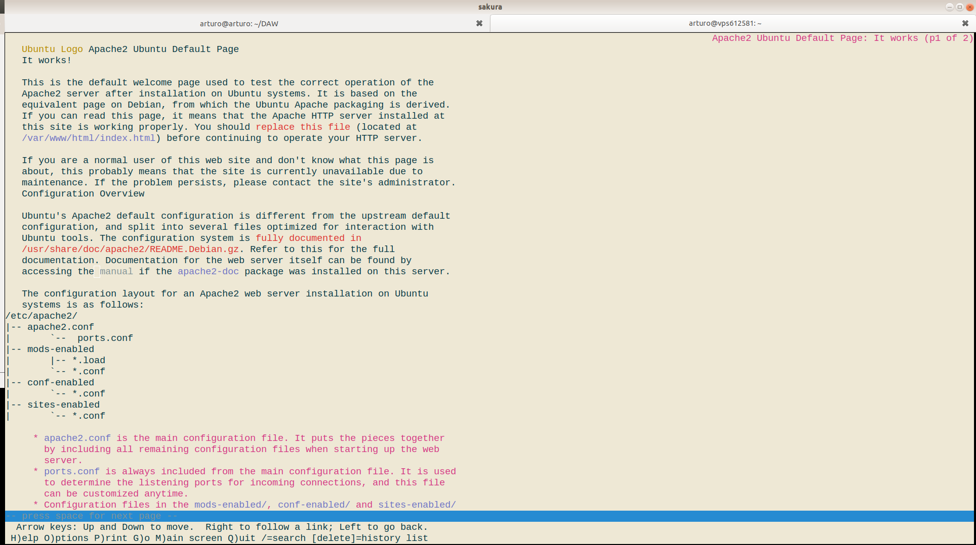
USAR SERVERALIAS

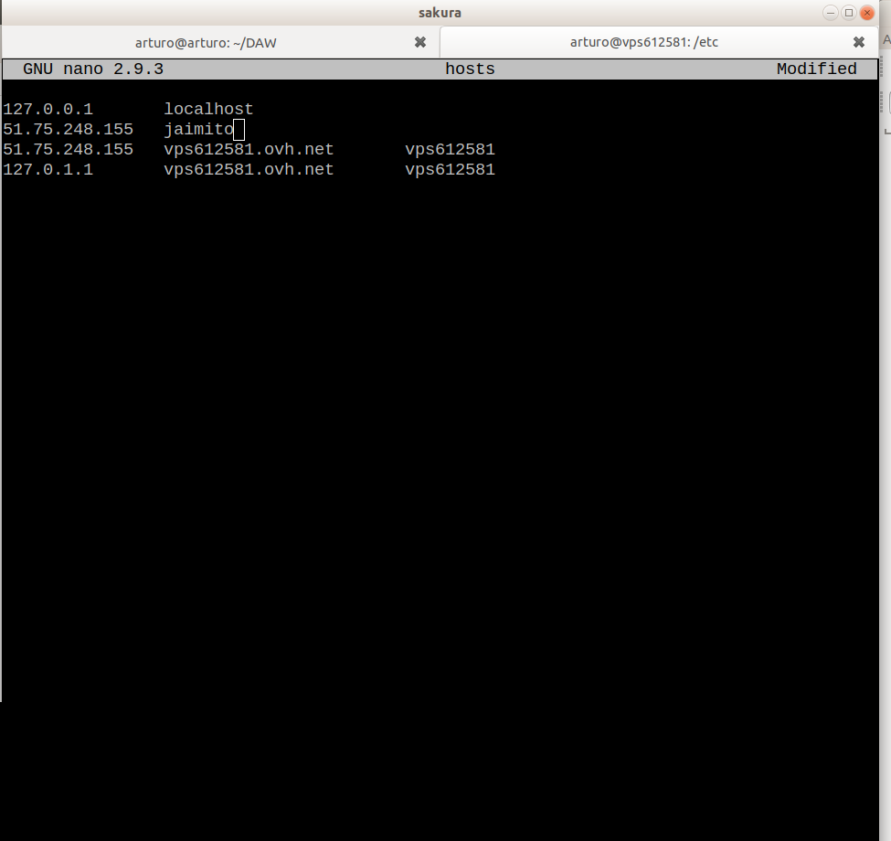
MODIFICAR LA PAGINA DE INICIO DEL SITIO WEB POR DEFECTO CAMBIANDO LA IMAGEN DEL LOGOTIPO DE UBUNTU POR UNA DE "PEPITO".

USAR SCP PARA TRANSFERIR LA IMAGEN AL SERVIDOR

ejecutamos la siguiente orden el el directorio donde se encuentra la imagen

scp imagen.jpg arturo@vps612581.ovh.net:/var/www/jaimito

CREAR UN SITIO WEB VIRTUAL ADICIONAL LLAMADO JORGITO QUE SIRVA POR DEFECTO EL FICHERO INDEX.TXT (LUEGO INDEX.HTML Y LUEGO INDEX.PHP)

arturo@vps612581:/var/www$ ls
html jaimito
arturo@vps612581:/var/www$ sudo mkdir jorguito
arturo@vps612581:/var/www$ cd jorguito
arturo@vps612581:/var/www/jorguito$

arturo@vps612581:/var/www/jorguito$ nano index.txt
arturo@vps612581:/var/www/jorguito$ sudo nano index.txt
arturo@vps612581:/var/www/jorguito$ sudo nano index.txt
arturo@vps612581:/var/www/jorguito$ ls
index.html index.txt
arturo@vps612581:/var/www/jorguito$ sudo cat index.txt
hola

CREAR UNA PAGINA DE ERROR 404 PERSONALIZADA PARA EL SITIO JORGITO

Añadimos:
ErrorDocument 404 /new404.html

a /etc/apache2/site-avariables/jorgito.conf

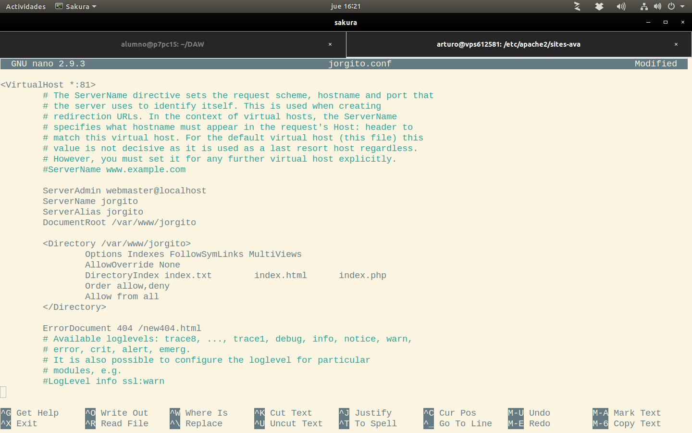
y añadimos el documento html especificado
